Дети с расстройствами аутистического спектра на музыкальных занятиях в дошкольном образовательном учреждении: организация взаимодействия

Сабина Светлана Васильевна,
методист МБОУ ДШИ№11, к.п.н.
Вечер Анна Валерьевна,
музыкальный руководитель
МБДОУ детский сад № 188
г.о. Самара «Кораблик»

Расстройства аутистического спектра (РАС) рассматривают как искаженное развитие, при котором наблюдаются сложные сочетания задержанного, поврежденного и ускоренного развития отдельных психических функций. Наиболее сильно нарушение проявляется в триаде: коммуникация, социальное взаимодействие и воображение (Э. Шоплер, М. Ланзинд, Л. Ватерc и др.). Вместе с тем, «нередки случаи, когда дети с выраженным аутизмом проявляют избирательную одаренность, это может быть особая музыкальность, абсолютная грамотность, математические способности и др.» (Е.Л. Гончарова, О.И. Кукушкина, О.С. Никольская).
Аутистические расстройства проявляются прежде всего в отгороженности от внешнего мира, затруднении контактов с окружающими, поэтому необходимо как можно раньше оптимизировать взаимодействие таких детей с другими людьми, наладить интеграцию ребенка в общую и специальную образовательную среду. Дефицит социальных впечатлений, ограничение контактов способствует вторичной аутизации таких детей, поэтому во многих случаях адекватно организованный процесс дошкольного и школьного образования может стать решающим условием дальнейшего развития ребенка. Основная проблема заключается в том, что современная система образования не готова к подобного рода интеграции. К тому же остаются не разработанными дифференцированные подходы, более тонко учитывающие индивидуальные варианты аутистического развития.
В МБДОУ детский сад № 188 г.о. Самара «Кораблик» коррекционно-развивающая работа с детьми, имеющими расстройства аутистического спектра, началась в 1997 г. В настоящее время здесь функционируют 3 группы для детей с ранним детским аутизмом.
Организация специализированной помощи детям с РАС осложняется отсутствием образовательных программ для данной категории детей. Не существует также разработанных критериев планирования и оценки эффективности коррекционной работы. При подборе или разработке программ и методик в работе с детьми с РАС педагогами учитывается первичность нарушения психического развития, степень его выраженности, возраст, а также особенности поведения и возможности ребенка.
Первая задача, которую приходится решать на индивидуальных коррекционных занятиях, – налаживание эмоционального контакта, на основе которого впоследствии строится взаимодействие педагога с ребенком.
Аутичные дети нуждаются в особом структурировании образовательного пространства, дающем им возможность предсказать ход событий и планировать свое поведение. При проведении занятия важно учитывать возможные трудности. Необходимо знать, например, что состояние и поведение детей с нарушениями аутистического спектра не всегда предсказуемы. Педагог должен быть готовым к тому, чтобы в любой момент занятия поменять его продолжительность и порядок заданий. У ребенка с РАС свой темп восприятия происходящих событий, поэтому взаимодействуя с ним, важно терпеливо дожидаться его ответной реакции. Очень важно постоянно поддерживать собственную активность ребенка, учитывая при этом его быструю истощаемость. Дети редко показывают, что они устали, чаще всего в момент переутомления у них начинаются деструктивные формы поведения.
Музыка выполняет особую роль в жизни детей с РАС, в преодолении ими трудностей личностного развития, так как способна восполнить недостающую эмоциональную связь с внешним миром; стать источником человеческого общения и даже без помощи слов (а речь для таких детей чаще всего затруднительна) помочь понять разнообразие внешнего мира, его непредсказуемость. Терапевтический эффект от музыкальных занятий связан с тем, что благодаря музыке происходят:
- облегчение ситуации взаимодействия; создание основы коммуникативных навыков;
- повышение доступности для сознательных переживаний психо- и социодинамических процессов;
- эмоциональная разрядка и регуляция эмоционального состояния;
- приобретения новых средств эмоциональной экспрессии;
- развитие творческого воображения и фантазии;
- содействие самовыражению и саморазвитию;
- облегчение возможностей усвоения новых отношений.
Основная цель музыкального воздействия заключается именно в создании отношений между ребенком и значимым для него человеком (а не между музыкой и ребенком) посредством налаживания слухо-вокальной, слухо-двигательной и зрительно-двигательной координации, развития способности синтезировать их в одной деятельности [2]. Музыкальные занятия способствуют адаптации аутичных детей, их основная задача – научить детей работать в группе, общаться друг с другом и с педагогом, выполнять единое действие.
В начале дня для организации общения в группе организуется совместная коммуникативно-игровая деятельность под названием «Круг»: дети и педагоги садятся в круг на стульчики, чтобы поздороваться и поиграть. Это первая совместная деятельность, которая помогает ребенку включиться в коммуникацию.
На музыкальных занятиях в специализированных группах детского сада мы придерживаемся структуры, предложенной Ю.В. Горкун:1) приветствие как ритуал; 2) упражнения на активизацию зрительного, слухового, двигательного внимания с целью привлечения его к действию; 3) коррекционно-развивающие упражнения, направленные на организацию целенаправленного поведения аутичного ребенка, а также развитие основных психических процессов; 4) прощание как ритуал. Ритуалы, то есть повторяющиеся элементы занятий и музыкальные произведения, которые создают у детей ощущение безопасности, становятся канвой занятия. Постепенно ритуалы усложняются – это позволяет расширяться установившемуся диалогу. Как правило, дети с нарушениями общения привносят и свои стереотипы.
Ритуалы, связанные с началом и окончанием занятия, заключаются в пропевании с аккомпанементом или без него слов, обращенных к ребенку или группе и ответа на них. Приветствие помогает установить мягкие доверительные отношения и, став для детей привычным, оказывается пусковым механизмом, включающим их в работу. Здороваться и прощаться можно с каждым ребенком отдельно или со всей группой. Для приветствия и прощания используется какой-либо шумовой инструмент (чаще всего бубен, так как у него не очень резкое звучание и в то же время он достаточно четко показывает ритм). В дальнейшем обращение к ребенку может быть более индивидуальным: с тем инструментом, который нравится ему, с теми словами, которые обрадуют или успокоят его. Вначале, когда ребенок еще не привык к ритуалу, ему помогает педагог: играет на инструменте в ответ и произносит приветствие «за ребенка».
Наблюдения за детьми показали, что все дети за 1-2 года посещения специализированных групп становятся более раскрепощенными, у них обогащается словарный запас, исчезают страхи (боязнь прикосновений, звуков, выступления перед незнакомой публикой), дети постепенно учатся взаимодействовать друг с другом.
Поскольку воспитанникам необходимо учиться строить коммуникативные отношения, мы уделяем большое внимание проведению утренников. Существует мнение, что дети с аутизмом не любят праздники, в них они чаще всего не видят смысла, и их лучше уберечь от большого количества людей. Опыт убеждает в обратном: праздник может доставить им, как и всем другим детям, радость. Это возможно, если привлечение их к общим праздникам будет происходить постепенно, дозировано.
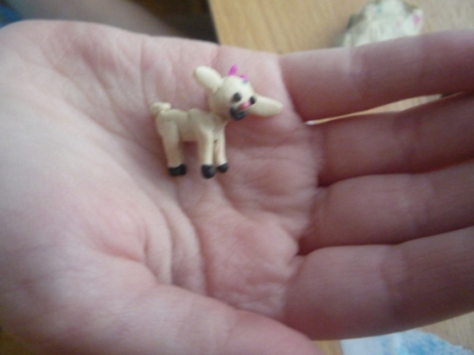
В сценарии утренника мы используем хорошо знакомые детям игры и танцы, некоторые дети рассказывают стихи. Важно соблюдать темп, чтобы дети долго не сидели на своих местах. В конце утренника для закрепления положительных эмоций раздаются призы и подарки.
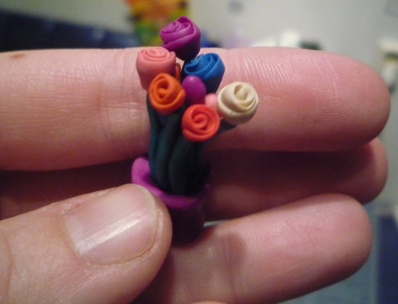
Одна из самых серьезных проблем – изучение особенностей развития детей, в том числе с помощью анализа продуктов детского творчества. Большинство детей с удовольствием выполняют аппликации; лепка требует бОльших усилий, поэтому воспринимается с меньшим энтузиазмом, но простейшие элементы и фигуры лепят все дети; нашим детям легче раскрасить картинку, чем нарисовать свою, поэтому среди самостоятельно выполненных работ рисунков почти нет.
Ярким примером могут служить работы Насти, воспитанницы нашего детского сада: маленькие фигурки сделаны с особой тщательностью, продуман образ и мелкие детали. Ребенку с РАС оказалась доступна мелкая моторика.
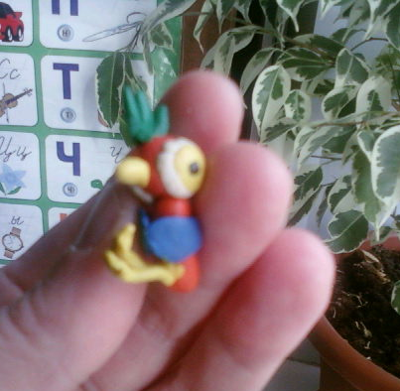
Психолого-педагогическая поддержка детей с РАС предполагает индивидуально дозированное введение в ситуацию занятия в группе детей; поддержание сенсорно и эмоционально комфортной обстановки в группе; упорядоченность жизни ребенка; поиск и использование в социальном развитии существующих у ребенка избирательных способностей; индивидуальную подготовку к обучению, направленную на формирование адекватного учебного поведения и другие задачи.
Главная цель музыкальных занятий – это улучшение коммуникативных и социальных навыков ребенка. Однако, следует помнить: можно научить ребенка с аутизмом максимально возможной для него адаптации в обществе, надежда есть, что такой ребенок вырастет уверенным в своих силах, счастливым, со многими важными навыками, но не стоит ждать, что он станет «как все».

Литература
- Гончарова Е.Л., Кукушкина О.И. Реабилитация средствами образования: особые образовательные потребности детей с выраженными нарушениями в развитии // Альманах Института коррекционной педагогики РАО. – 2000. - №1 / Режим доступа: http://almanah.ikprao.ru/articles/almanah-1/reabilitacija-sredstvami-obrazovanija-osobye-obrazovatelnye
- Елькина А.В. Детский аутизм и Музыка / Режим доступа: http://www.2099.ru/2011/11/03/detskijj-autizm-i-muzyka/
- Никольская О.С. Проблемы обучения аутичных детей // Дефектология. – 1995. № 5.

http://almanah.ikprao.ru
http://xn--188-5cdu0f.xn--p1ai/home
Ю.В. Горкун, педагог-психолог Специальной (коррекционной) общеобразовательной школы-интерната № 15 г. Краснодара

